「米軍の駐留経費は米国が負担する」
と地位協定で決められています。ところが、基地従業員の給料、米兵と家族の住宅、上下水道、小中学校の設備費も、更に家族の日用品まで日本の予算から支払われています。米兵犯罪の被害者への慰謝料も、私たちの税
金で支払う。これがいわゆる「思いやり予算」。 二〇〇九年度で二千億円です。これに、基地提供、米軍再編・沖縄移転費用などを加えると、駐留米軍経費総額は、四六〇〇億円なり！（前ページ参照）
税金すべて免除
高速道路も無料
米兵・家族には、関税、所得税、住民税、など免除。ＰＸでは消費税もゼロ。高速道路料金は観光旅行でも無料。ＮＨＫ受信料も払

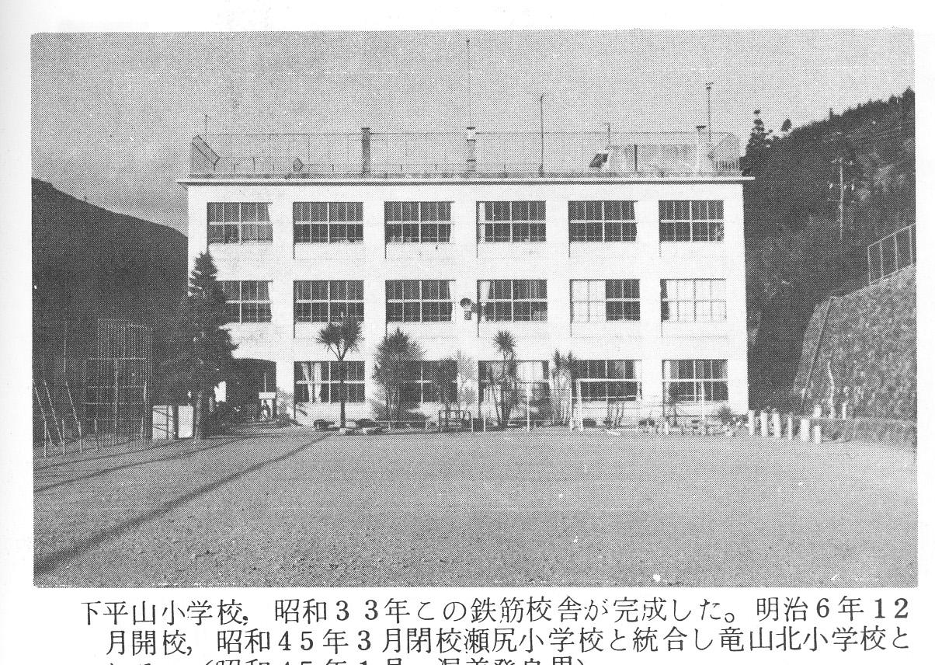
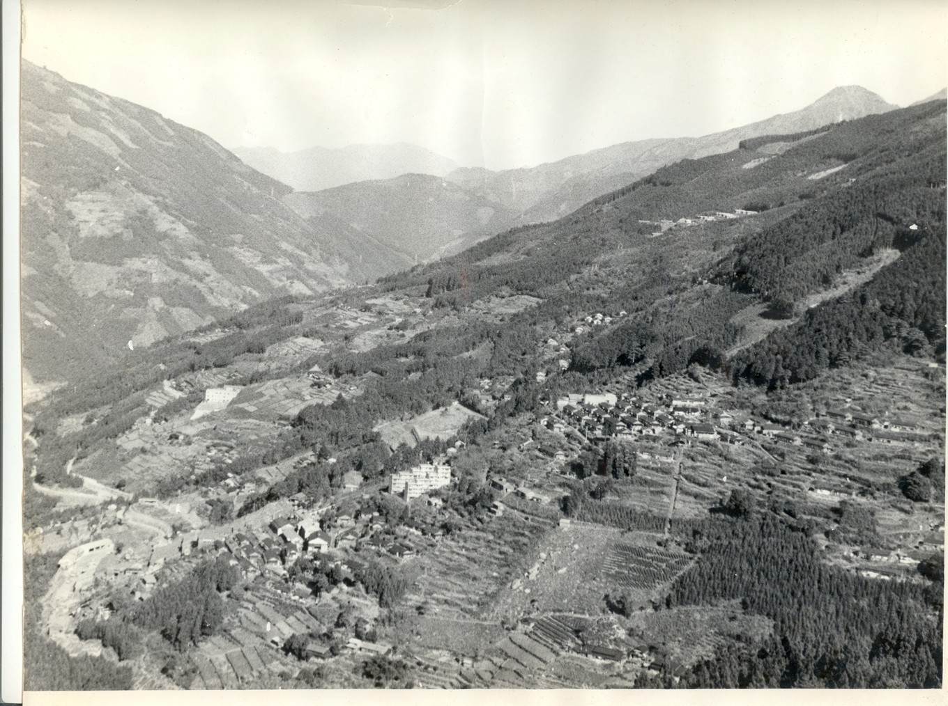

五〇年前の世界は、米ソがそれ
ぞれ軍事同盟を張りめぐらして対抗し、核兵器を含む軍拡競争が進められました。
当時、米ソを中心とした軍事同盟に加盟していた国は国連加盟国の過半数を占めていました。
ところが現在、軍事同盟で機能しているのはNATO、日米、米韓、米豪の四つだけです。国数は三十一カ国、世界のわずか十六％だけになりました。
東南アジアでは、主権尊重、紛争の平和的解決、武力行使の放棄をうたう 『東南アジア友好協

国民を50年間 だまし続けた
核持ち込み 自由自在
総理の大半が知らされなかった？！
真相解明と廃棄を求めよう

はず。ところが、津軽、宗谷、対馬東・西、大隅の五海峡だけは三カイリです。これも、アメリカの原子力潜水艦の自由航行を保障するため。
鳩山首相は「対等な日米関係」「核兵器の無い世界」の実現に取り組むと表明しています。「核密約」を含むあらゆる密約を徹底解明し、密約を破棄すべきです。

領海三カイリ ？？
日本の領海は十二カイリの
軍事同盟は二〇世紀の遺物
世界に広がる 非軍事の流れ
第一は、六〇年安保条約改訂の際。核兵器を積んだ艦船の入国を、事前協議の対象からはずすという密約。
この文書を、外務省の次官が保管し、歴代総理二十三人中十八人が知らされていなかったといわれます。
第二は、一九六九年沖縄返還の時の佐藤・ニクソン密約。この文書を、佐藤元首相の遺族が保管していました。
沖縄返還は、表向きは核抜きで合意しましたが、核兵器持込みや核兵器貯蔵が、常時行われていたのです。

力条約（TAC）』が結ばれ、二十五カ国、世界人口の五十七％の地域にまで広がっています。中南米でも、すべての国による平和協力
自民党政府が「存在しない」と言い続けて来た核兵器持ち込みなど、日米間の密約に関する調査が、いま外務省で進んでいます。
機構が今年発足します。
この半世紀に、脱・軍事同盟、平和共同体への移行が世界各地で進んでいます。
【日米（軍事）同盟の強化】が正解か
新しい日本の道筋を考えよう
憲法９条が光るときです！

こうした国々で注目されているのが日本の憲法第九条です。戦争放棄をうたった平和憲法は、二十一世紀の世界に光り輝こうとしています。
アメリカではブッシュの乱暴な武力行使は否定されました
が、オバマの【正しい戦争】論で先が危ぶまれています。
日本では「日米同盟強化」を声高に叫ぶ人たちもいますが、国民目線で根本から再検討してみましょう。

峰の沢慰霊碑に思う
峰の沢鉱山という名前を聞いたことがあるという程度のことしか知らなかったのでとても勉強になりました。あの下平山にそのように多くの人たちが生活していたこと、今では想像もできません。当時の日本人の食生活が厳しかったことは少しは解りますが、中国から連れてこられた人たちの体力がその半分くらいしかなかったと思うと言葉に表すことができません。慰霊祭が毎年行われていることで少しだけ救われる思いがしました。 （下の写真参照） 安藤

毎年二千億円を米軍に
思いやる相手を
間違えていませんか？

っていません。これでは、ズバリ【米軍天国】でしょう。

峰の沢鉱山全盛期の同地域全景。太平洋戦争末期には銅採掘の労働者不足を補うため朝鮮人も大勢動員された。 最盛期には社宅700戸、スーパー、映画館を擁する竜山随一の繁華街･文化地域であった。
村の人口も昭和30年代前半には7000人を数えたが、鉱山が
1969年閉鎖するや、急激に減少。峰の沢地域も、雑草に
おおわれた社宅跡が時代の激変を物語るのみ。
在りし日の下平山小学校。最盛期、五百人の児童の声が溢れた学び舎も今は老人憩いの広場に再生しています

